Літературно-мистецький захід
«Серед степу широкого, на Вкраїні милій» (Тарас Шевченко)
25 травня 2021 р. бібліотека базової структури Університету «Україна» разом із кафедрою дизайну, Центром художньої творчості й Науково-освітнім центром патріотичного виховання молоді організувала і провела для студентів І курсу Інженерно-технологічного інституту (спеціальність «Дизайн») спільний літературно-мистецький захід «Серед степу широкого, на Вкраїні милій», присвячений 160-тим роковинам перепоховання праху Тараса Шевченка на Чернечій горі у Каневі 22.05.1861 р.
Вступне слово про Т. Шевченка як митця (художника й поета) виголосив бібліотекар кафедри дизайну, завідувач науково-навчальної творчої лабораторії комп’ютерної графіки О. Є. Творонович. Він, зокрема, розповів про свою бабусю К. П. Дорошенко – директорку столичного Літературно-меморіального будинку-музею Т. Шевченка (1944-1950) і Державного музею Т. Шевченка (1951-1979), кандидата філологічних наук, старшого наукового співробітника Інституту мовознавства ім. О. П. Потебні, заслуженого працівника культури України, авторку багатьох шевченкознавчих праць. А інший родич О. Є. Твороновича, дідусь його дружини, Л. М. Скобець був директором Канівського державного музею-заповідника Т. Г. Шевченка (1931-1934).
На заході була розгорнута книжково-ілюстративна виставка «Тарас Шевченко – вічний, як народ», коментований огляд якої здійснила бібліограф Н. В. Новосьолова.
Учасники заходу переглянули музичний відеокліп «Заповіт»: заспівував народний артист Борис Гмиря, а співала хорова капела «Думка». У кліпі трагізм і драматизм долі Великого Кобзаря посилювали кадри з художнього фільму «Сон» (1964), у якому головну роль Т. Шевченка виконав І. Миколайчук, І. Сошенка – К. Степанков, К. Брюлова – М. Державін (сценарій Д. Павличка, музика О. Білаша, постановка В. Денисенка).
Історичну презентацію «Як умру, то поховайте» й мистецьку медіалекцію «Рання художня творчість Тараса Шевченка (1830-1840-ві роки)» продемонстрував і прокоментував завідувач сектору культурно-просвітницької роботи В. Ю. Руденко.
Студенти переглянули телесюжет про цьогорічні ювілейні врочистості в Каневі: традиційну пішу ходу «Останнім шляхом Кобзаря» (від Успенського собору до Тарасової гори), інтерв’ю з в.о. генерального директора Шевченківського національного заповідника В. М. Коваленко.
Баладу «Утоплена» і розділ «Лебедин» із поеми «Гайдамаки» блискуче задекламувала студентка І курсу (спеціальність «Психологія») Інституту соціальних технологій Діана Гриценко.
Пісні на слова Т. Шевченка «Чигрине, Чигрине», «Ой, крикнули сірі гуси» виконав керівник Артстудії авторської пісні «ЮніVersity» Центру художньої творчості Володимир Хоменко.
Директор Науково-освітнього центру патріотичного виховання молоді Ю. Л. Мельничук закцентував: Великий Кобзар – національний геній, пророк, мислитель, батько української нації.
Поезії Т. Шевченка: «Мені тринадцятий минало», «І досі сниться», «За сонцем хмаронька пливе», «Доля» («Ти не лукавила зі мною») натхненно прочитав соліст Вокально-етнографічного гурту «Козаченьки» Василь Руденко.
Христина Дмитрієва,
завідувач інформаційно-бібліографічного відділу

Фото Андрія Каушана, головного бібліотекаря
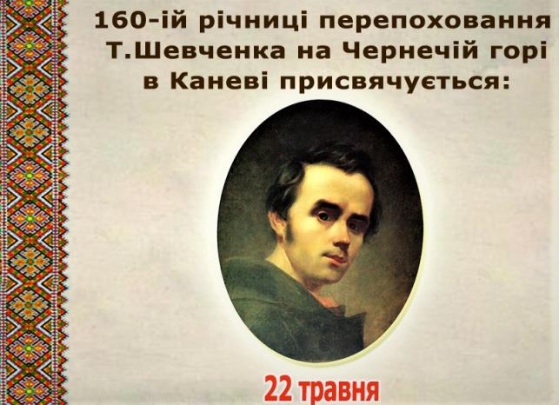
Присвячено 160-тим роковинам перепоховання Т. Шевченка на Україну
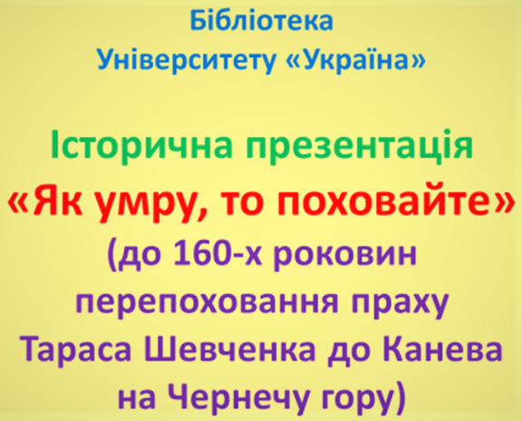
Історична презентація «Як умру, то поховайте»
Мистецька медіалекція «Рання художня творчість Т. Шевченка (1830-1840-і рр.)»
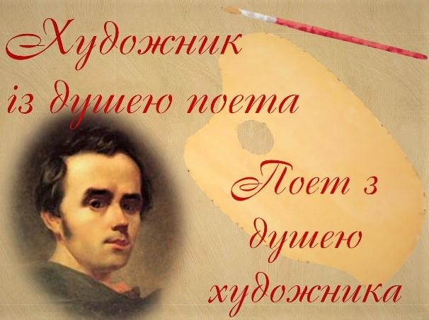
Тарас Шевченко – художник і поет
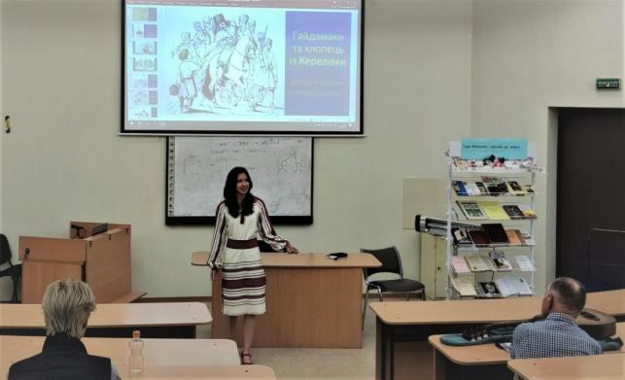
Талановита декламаторка Діана Гриценко
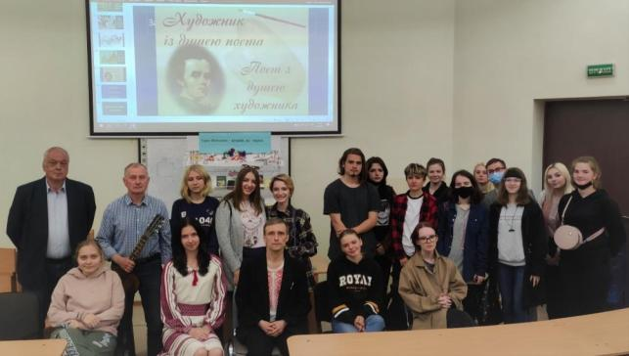
Учасники заходу
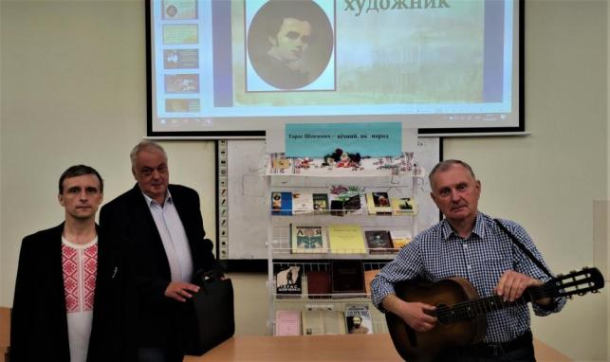
Співорганізатори заходу
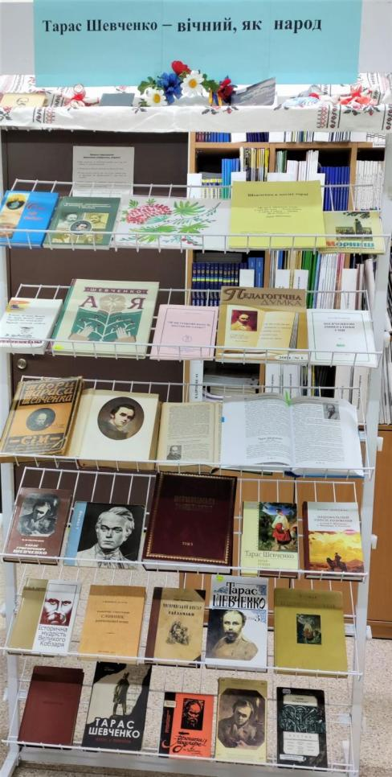
Книжково-ілюстративна виставка «Тарас Шевченко – вічний, як народ»
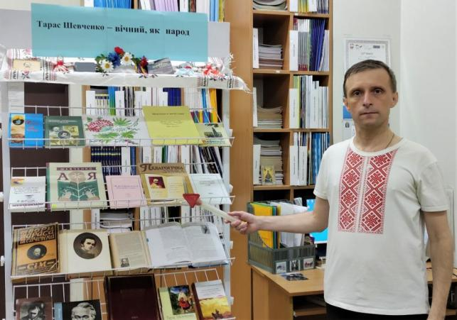
Василь Руденко коментує виставку

